感觉他们金山的BKWin内面包含的这些类是一个专门为开发类似界面而写的.

界面初步分析
主界面用的对话框框架,装载了金山自己定义的窗口.大部分的控件都并非Windows控件(除了中间的列表控件),而是GDI画出来的.代码只列出了的界面有关部分.

→框架窗口类定义:
class KmainDlg//继承以下几个类
: public CBkDialogImpl<KMainDlg>//KmainDlg主要实现了这个模板功能,定义见下
, public CWHRoundRectFrameHelper<KMainDlg> //处理窗口最大化/恢复用
{}

-->CbkDialogImpl的定义:
template <class T, class TBkView = CBkDialogView, class TBase = CWindow, class TWinTraits = CControlWinTraits>
class CBkDialogImpl : public CWindowImpl<T, TBase, TWinTraits>
{
protected:
TBkView m_richView;// 这里相当于CbkDialogView m_richView;
它所有的控件都是在这个类里面画的.
控件信息都在放在xml资源文件里边.
}

-->m_richView的类定义
class CbkDialogView //只是个空的实现类,主要是CbkDialogViewImpl功能
: public CBkDialogViewImpl<CBkDialogView>
{
}

--> CbkDialogViewImpl的定义:
template <class T, class TBkWin = CBkDialog, class TBase = ATL::CWindow, class TWinTraits = CBkDialogViewTraits>
class CBkDialogViewImpl
: public ATL::CWindowImpl<T, TBase, TWinTraits>
, public CBkViewImpl<T>
{
protected:
TBkWin m_bkHeader; //根据默认参数,即CbkDialog m_bkHeader;
TBkWin m_bkBody; // CbkDialog m_bkBody;
TBkWin m_bkFooter; // CbkDialog m_bkFooter;
//这三个参数分别代表了不同的部分.标题,躯体,以及最下面的部分.如下图
}
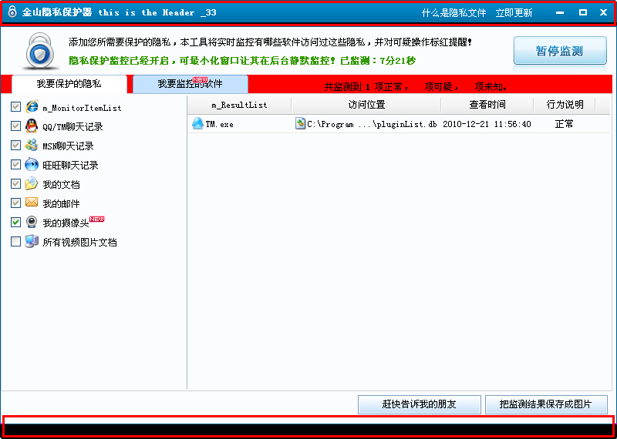
类继承关系图:
CBkObject
|--CBKWindow
|--CBButton…
|--CBKContainerWnd
|--- CBkPanel
|---CBkDialog

其中,CbkObject有个很重要的虚函数 :
virtual BOOL Load(TiXmlElement* pXmlElem)
从xml资源文件中加载信息
当然,它们的xml资源文件怎么去写,肯定有自己的一套规則.
CBKWindow封装了一个默认的窗口.它不是一个Windows窗口类,只是画出来的.
如: // BkWindow Handle
typedef DWORD HBKWND;
连OnCreate(),OnDestroy()都是空的
这些类大部分代码都是用来绘制控件,以及响应控件坐标行为变动的.
CbkContainerWnd内部只有几个空的虚函数而已.

CbkPanel这个类用得非常多:
Class CbkPanel:public CBkContainerWnd
{
CAtlList<CBkWindow *> m_lstWndChild;//这个list包含了所有的内部控件
_CreateBkWindowByName(LPCSTR lpszName)//动态创建类
{
CBkWindow *pNewWindow = NULL;

//根据xml加载的string来用CheckAndNew动态创建
pNewWindow = CBkDialog::CheckAndNew(lpszName);
if (pNewWindow)
return pNewWindow;
… …
}
void _ComposingPanel(LPWINDOWPOS lpWndPos);//安置控件
}

这个类把一些消息都分发给了m_lstWndChild里面的控件,如:MouseMove,OnPaint, OnEraseBkgnd, OnDestroy, OnCreate.
中间的列表也是自绘来的,整个BKWin体系挻复杂烦琐的.正准备用它们的方法模拟个简单的实现,尤于时间不多,原来这WTL方面的项目也很少做,所以只刚开了个头.

自定义资源简单使用
自定义资源文件一般放在xxx.rc2文件.
代码如:
IDR_XML1 RESXML "res\\warning_dlg.xml"
ISR_XML_DEF_STR RESXML "res\\def_style.xml"
格式为:资源ID 资源类型 资源位置
程序运行时释放资源:
HINSTANCE hInstance = ::GetModuleHandle(NULL);//当前exe文件的句柄
HRSRC hResInfo = ::FindResource(hInstance, MAKEINTRESOURCE(IDR_XML1), _T("RESXML"));
HGLOBAL hgRes = ::LoadResource(hInstance, hResInfo);
DWORD cbRes = ::SizeofResource(hInstance, hResInfo);
void* pvRes = ::LockResource(hgRes);

然后根据指针pvRes,及其长度cbRes使用资源文件.
最后调用::FreeResource(hgRes)释放.

Xml资源文件简单使用
使用libxml,iconv库以UTF-8格式加载,汉字可使用iconv库转换成GB2312
docPtr=xmlReadMemory((const char*)pvRes,cbRes,NULL,"UTF-8",XML_PARSE_RECOVER);
- iconv_open(), iconv(), iconv_close() .

金山XML资源文件定义格式
附加信息加载
在初始化时一般可以看到如下代码:

void KAppModule::_InitUIResource()
{
BkFontPool::SetDefaultFont(_T("宋体"), -12);
BkString::Load(IDR_STRING_DEF);
BkSkin::LoadSkins(IDR_SKIN_DEF);
BkStyle::LoadStyles(IDR_STYLE_DEF);
}

使用BKString::Load(ID):用来加载XML资源文件.储存在容器CAtlMap<UINT, CString> m_mapString中. 使用时利用static函数BKString::Get(ID)释放出来.

static BkString* _Instance()
{
if (!ms_pInstance)
ms_pInstance = new BkString;
return ms_pInstance;
}
BKString设计为特殊模式类,使用时不需要使用实例.类中函数都使用_Instance()函数来返回唯一对象.BKStyle及BKSkin类也类似.
专门用来存储界面上的出现的有关文字.

BKSKin和BKStyle是紧密相连的.
BKSkin内里的存储容器是CAtlMap<CStringA, CBkSkinBase *> m_mapPool;
我的理解是这样的:BKSKin是为CBKSkinBase提供服务的.加载,动态创建等.
CbkSkinBase是用来定制绘画行为的一组功能类.如颜色,形状等.
CBKSkinBase的派生类如下:
CBKSkinBase的派生类 关键字(用来匹配xml中的节点名,根据此来生成类实例)
CBKImageSkin imglst
CbkSkinImgFrame imgframe
CbkSkinImgHorzExtend imghorzex
CbkSkinButton button
CbkSkinGradation gradation
CbkPngSkin png
一种派生类用于画出一种界面元素.可根据XML节点属性来定制和微调.
Skin XML样例:
<skins>
<imghorzex name=mainbghead src=1 left=3/>
<imgframe name=mainbgbody src=2 top=2 left=1 mode=mask crbg=FBFCFD/>
<imghorzex name=mainbgfoot src=3 left=3/>
<png name=btnStop src=3 subwidth=122/>
</skins>
根节点为skins,里面是一组节点,src代表.sc2属性值文件中对应BMP资源ID.

BKStyle对应的則是字体形状,鼠标形状,鼠标悬停时颜色,背景颜色,SKIN等控件信息.
Style XML样例:
<style>
<class name="msgboxhead" skin="msgboxhead" font="0000" crtext="000000" crbg=FBFCFD />
<class name="msgboxbody" skin="msgboxbody" font="0000" crtext="000000" crbg=FBFCFD />
<class name="msgboxfoot" skin="msgboxfoot" font="0000" crtext="000000" crbg=FBFCFD />
</style>

主界面XML加载

根据bkwin/bkdlgview.h文件中的加载xml的代码部分.
主窗口一般继承CbkDialogImpl<T>模板
class CMainDlg
: public CBkDialogImpl<CMainDlg>
, public CWHRoundRectFrameHelper<CMainDlg>
{ }

并在构造函数里设置主界面资源ID,如:
CMainDlg:: MainDlg()
: CBkDialogImpl<CMainDlg>(IDR_BK_MAIN_DIALOG)()

XML:根节点必须为layer,appwin和resize一般为1,header,footer,body分别代表标题,中间,状态栏.
<layer title="金山卫士 2.1" width="800" height="570" appwin="1" resize="1">
<header class="msgboxhead" width="full" height="32">
<dlgfile pos="0,0,-0,-0" src="509" />
</header>
<footer class="mainfoot" width="full" height="23">
<dlgfile pos="0,0,-0,-0" src="508" />
</footer>
<body class="dlgfoot" width="full" height="full">
<dlgfile pos="5,0,-5,-5" src="504" />
</body>
</layer>

Dlgfile代表使用另外一个资源xml来加载子元素.对应类CbkDialogFile
属性 属性值代表的意思
src 资源ID
show 1,可见;0,不可见
width 代表控件长度;full,最长;否则,自动适应;
height 同上
id 控件唯一的核心整数值,类似window控件的HANDLE,
可根据此值设置消息映射
class style标识
pos 以’,’分开 ,标识控件位置.

Tab控件的定义,以tabctrl为父节点.tab节点代表子页面.如下:
<tabctrl>
<tab id=””/>
<tab id=”1234”>
</tab>
</tabctrl>
属性 属性值代表的意思
tabspacing tab标签之间的空格长度
tabpos 最左tab标签应右移的距离
width 代表控件长度;full,最长;否则,自动适应;
height 同上
id 控件唯一的核心整数值,类似window控件的HANDLE,
可根据此值设置消息映射
class style标识
pos 以’,’分开 ,标识控件位置.左,顶,长,高.负数代表父控件的最大值减去此值

金山库使用步骤
- 主对话框设计

主对话框类需从以下模板派生:CBkDialogImpl<T> CWHRoundRectFrameHelper<T>
CbkDialogImpl封装了金山对话框绝大部分特性.CWHRoundRectFrameHelper则提供了最大化/恢复时对话框大小变动时里面的控件的控制,使用把消息链入CWHRoundRectFrameHelper基类,可以使对话框里面m_richView视图控制的控件轻松应对最大化/恢复的情形.

2.消息宏.

使用应用程序的时候，你必须在你的类中定义“消息映射”,类似普通WTL程序。如下示例代码:
BEGIN_MSG_MAP_EX(KMainDlg)
MSG_BK_NOTIFY(IDC_RICHVIEW_WIN)
CHAIN_MSG_MAP(CBkDialogImpl<KMainDlg>)
CHAIN_MSG_MAP(CWHRoundRectFrameHelper<KMainDlg>)
MSG_WM_INITDIALOG(OnInitDialog)
MSG_WM_TIMER(OnTimer)
REFLECT_NOTIFICATIONS_EX()
END_MSG_MAP()

在主对话框类里加入wtl增强的对消息的控制宏BEGIN_MSG_MAP_EX,END_MSG_MAP对,加入一些对话框常规初始化的消息控制,如MSG_WM_INITDIALOG(OnInitDialog)等.
然后使用把消息链入基类实现CHAIN_MSG_MAP(baseClass)

MSG_BK_NOTIFY(IDC_RICHVIEW_WIN)把消息传入BK_NOTIFY_MSP()
,BK_NOTIFY_MAP_END()宏对.

BK_NOTIFY_MAP(IDC_RICHVIEW_WIN)
BK_NOTIFY_ID_COMMAND(IDC_BTN_SYS_CLOSE, OnBtnClose)
BK_NOTIFY_ID_COMMAND(IDC_BTN_SYS_MAX, OnBtnMax)
BK_NOTIFY_ID_COMMAND(IDC_BTN_SYS_MIN, OnBtnMin)
BK_NOTIFY_MAP_END()

使用BK_NOTIFY_ID_COMMAND(控件ID,响应函数)为你所感兴趣的控件添加事件控制.
一般为左键单击消息.

文档2
在主消息映射表中加入:MSG_BK_NOTIFY(IDC_RICHVIEW_WIN)
使NOTIFY消息进入的BK_NOTIFY_MAP BK_NOTIFY_MAP_END结构.

在消息映射表中加入
BK_NOTIFY_MAP(IDC_RICHVIEW_WIN)
BK_NOTIFY_ID_COMMAND(STOP_BTN, OnStop)
BK_NOTIFY_MAP_END()
使流入IDC_RICHVIEW_WIN的消息转到View里边的控件.

BK_NOTIFY_ID_COMMAND此宏只接收WM_NOTIFY消息结构中的code为BKNM_COMMAND的消息. 在此一般为CLICK消息,

BKWIN_DECLARE_ATTRIBUTES_BEGIN()
BKWIN_XXX_ATTRIBUTES(“name”,m_nValueOfName,BOOL)
BKWIN_DECLARE_ATTRIBUTES_END()
此宏定义了虚函数SetAttributes.作用是设定m_nValueOfName为XML中name属性所对应的值.

简单实例及步骤
金山的google code页面:http://code.google.com/p/bkwin-tutorial/wiki/Index

资源文件样例及效果图如下:
<layer title="bkwin" width="600" height="470" appwin="1">
<header class="mainhead" width="full" height="46" crbg=D8FEFB>
<icon src="101" pos="5,4"/>
<text class="dlgtitle" pos="25,6">bkwin</text>
<imgbtn id="60003" class="linkimage" skin="minbtn" pos="-90,1"/>
<imgbtn id="60002" class="linkimage" skin="maxbtn" pos="-60,1"/>
<imgbtn id="60001" class="linkimage" skin="closebtn" pos="-30,1"/>
</header>
<body class="mainbody" width="full" height="full">
<dlg pos="0,0,-0,-0" crbg=F7FBBF>
<text class="hellowordstyle" pos="100,100">hello world!</text>
</dlg>
</body>
<footer class="mainfoot" width="full" height="29" crbg=FFB9B9>
</footer>
</layer>
<style>
<class name="hellowordstyle" font=2004 crtext=FF0000 />
<class name="linkimage" cursor="hand"/>
<class name="mainhead" font=0004 crtext=000000 crbg=FBFCFD />
</style>
<skin>
<imglst name="closebtn" src="101" subwidth="30"/>
<imglst name="maxbtn" src="103" subwidth="30"/>
<imglst name="minbtn" src="104" subwidth="30"/>
</skin>

颜色及字体皆在class值对应的style文件中设置.具体如下:
颜色和font以十六进制方式读入.
颜色值:共六个数,如:FBFCFD.二个为一组,共有三组,分别代表16进制的RGB值.
我做了个小程序生成他的xml里面使用的颜色值: FTP://10.1.0.117/liaogang/bkwin/

Font的四个值分别表示: 字体大小;无;无;
最后一个值的二进制則表示 无,粗体,下画线,斜体;
故字体大小在第一个值中设置:
最后一个值为以下:
0 正常
1 斜体
2 下画线
3 下画线+斜体
4 粗体
5 粗体+斜体
6 粗体+下画线
7 粗体+下画线+斜体

说明:font为字体样式;crtext为字体颜色,crbg为背景色,x-margin为客户区水平边空白,类似页边距,y-margin为上下边.margin为左右上下相同值

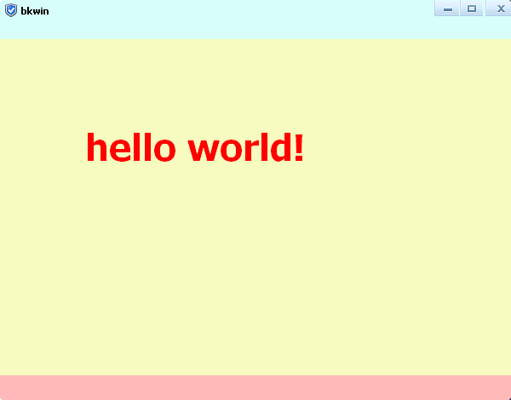

分页程序样例2及效果如下:
<layer title="title" width="800" height="570" appwin="1" resize="1" show="1"> <!----------------------header,鼠标可按此区域拖动整个窗口------------------------->
<header class="mainhead" width="full" height="32">
<text pos="25,6">%str1% - build 1.0.0</text>
<imgbtn id="60003" class="linkimage" skin="minbtn" pos="-105,0"/>
<imgbtn id="60002" class="linkimage" skin="maxbtn" pos="-73,0"/>
<imgbtn id="60001" class="linkimage" skin="closebtn" pos="-43,0"/>
</header>
<!----------------------footer------------------------->
<footer class="mainfoot" width="full" height="23"/> <!----------------------body--------------------------->
<body class="mainbody" width="full" height="full">
<!-----------------------整个面板-------------------->
<dlg pos="0,0,-0,-0">
<!-----------------------左边的蓝色面板-------------------->
<dlg pos="0,0,150,-5" crbg="FBFCFD">
<!--在这里加入tabctrl控件,及tab子标签控件→
</dlg>
<!-----------------------右边的蓝色面板-------------------->
<dlg pos="152,0,-0,-0" crbg="FBFCFD">
</dlg>

</dlg>
</body>
</layer>

<style>
<class name="tabstyle" skin="tabskin" font=0000 crtext=000000 crbg=F7F995/>
<class name=mainhead font=0000 crtext=000000 crbg=E2EDF7/>
<class name=mainbody font=0000 crtext=000000 crbg=E2EDF7 x-margin=10/>
<class name=mainfoot font=0000 crtext=000000 crbg=E2EDF7 x-margin=10 y-margin=1/>
</style>

<skins>
<button name="tabskin" bguphover=F7F995/>
<imghorzex name=mainbghead left=3/>
<imgframe name=mainbgbody top=2 left=1 crbg=E2EDF7 />
<imghorzex name=mainbgfoot left=3/>
</skins>

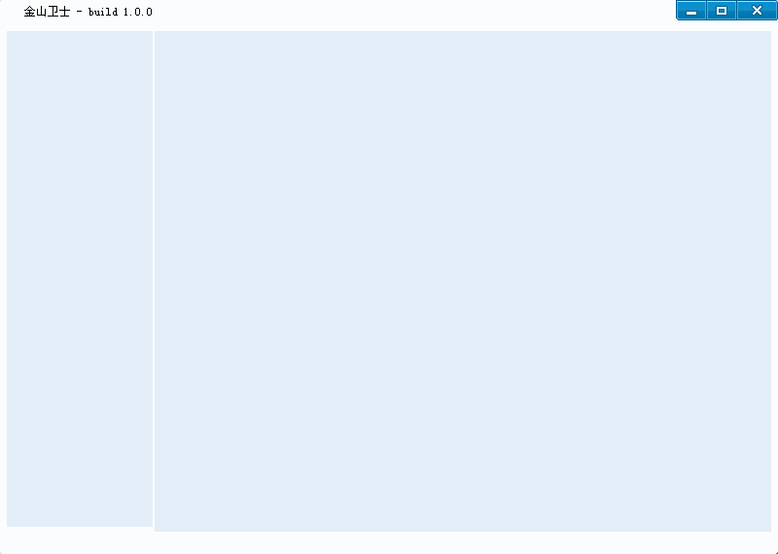
在主对话框样式xml中插入下面的代码.以实现tab控件.效果如下图:
<tabctrl id="4001" tabwidth="131" tabalign="left" tabheight="37" tabspacing="22" tabpos="40" framepos="10" pos="0,0,-0,-0" text-x="-10" crbg1="F7F995" tabskin="tableft">
<tab title="ABC" class="tabstyle" width="full" height="full" valign="middle">
</tab>
<tab title="DEF" width="full" height="full" valign="middle">
</tab>
</tabctrl>
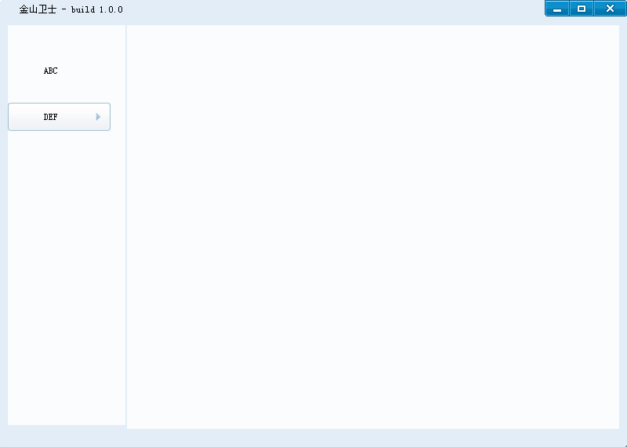
消息宏中插入对标签控件控制:BK_NOTIFY_TAB_SELCHANGE(4001,OnTabSelectChanged)
再在右边的空白区域加入两个文本控件以响应标签页的更改

在右边的<!-----------------------右边的蓝色面板-------------------->这行下面的dlg控件中加入如下代码,并设置好id值,好在程序中加以控制.
<dlg id="11001" pos="0,0,-5,-5" crbg="F8DBD1">
<text pos="200,200" class="tab1">first page</text>
</dlg>
<dlg id="11002" pos="0,0,-5,-5" crbg="B4D8FC">
<text pos="200,200" class="tab2">second page</text>
</dlg>

好,再在OnTabSelectChanged函数下面写入控制代码:
BOOL OnTabSelectChanged(int old,int newid)
{
//old,newid表示旧/新选中的以0开始的标签序号
if (newid==0)
{
SetItemVisible(11001,TRUE);
SetItemVisible(11002,FALSE);
}
else if(newid==1)
{
SetItemVisible(11001,FALSE);
SetItemVisible(11002,TRUE);
}
return TRUE;
}
效果图如下:
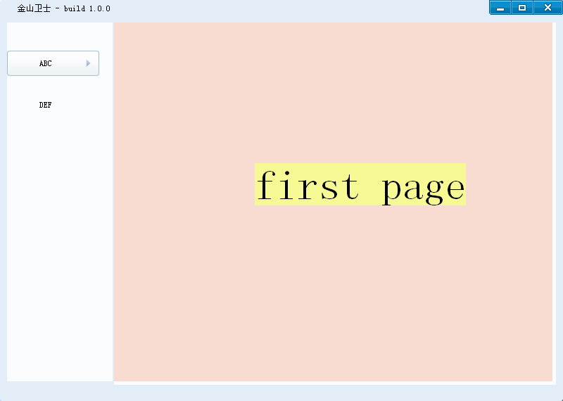
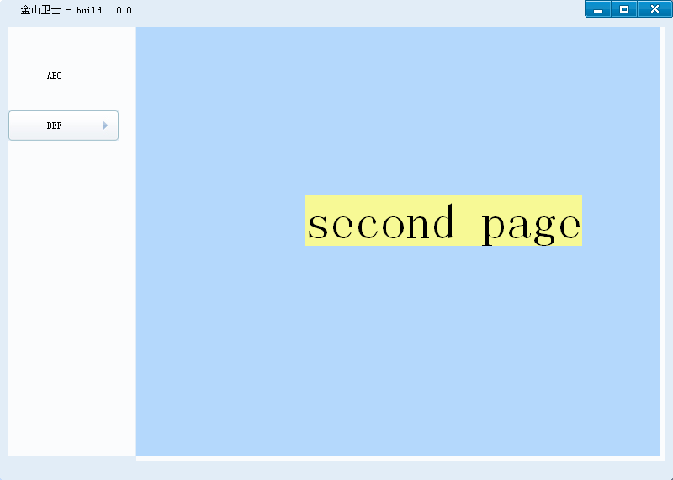

加入List控件

在第一个标签页对应的右边面板,即ID11001的DLG内插入一个自绘list控件为
<realwnd id="2001" pos="0,0,-0,-0" >

在OnInitDialog函数里加入一些初始化操作
m_list.Create( GetViewHWND(), NULL, NULL, WS_VISIBLE|WS_CHILD|LVS_REPORT|LVS_SHOWSELALWAYS|LVS_SINGLESEL|LVS_OWNERDRAWFIXED, 0, 2001, NULL);

for (int i=0;i<10;i++)
{
m_list.AddColumn(_T("column"),i);
}
使Create函数的控件ID参数与上面的ID属性值一致即可.

这样list控件就会随着父dlg的显示也显示出来.如图:
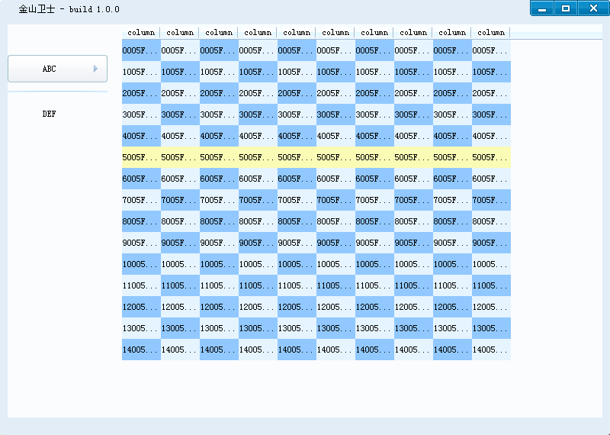

加入一些常用按钮与图标控件

]xml代码:
<text pos="5,5" class="tab2">second page</text>
<button id="60004" pos="-200,-45,-120,-20" class="normalbtn">OK</button>
<button id="60005" pos="-100,-45,-20,-20" class="normalbtn">Cancel</button>
<img pos="200,200" skin="sysopt_more" /> //图标

//normalbtn style
<class name=normalbtn skin=normalbtn font=0000 crtext=000000 textmode=25 cursor=hand x-margin=5/>

//normalbtn skin
<button name=normalbtn border=7D9EBC bg=FBFCFD bgup=FEFEFE bgdown=C6E2FD bguphover=FEFEFE bgdownhover=DBEDFE bguppush=C6E2FD bgdownpush=FEFEFE/>

效果如图:
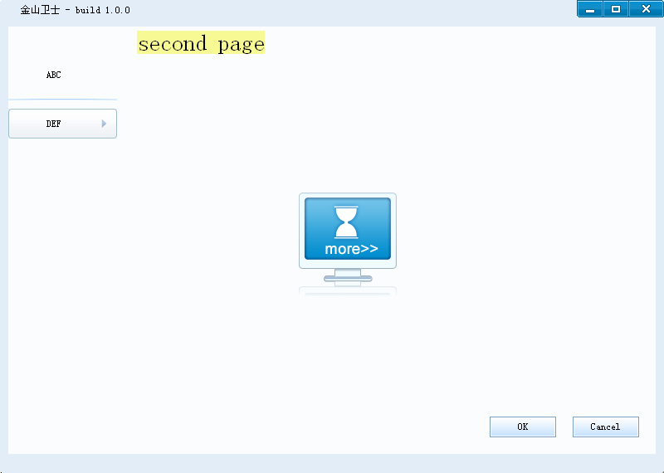

金山开源的几个例子里面还没有发现使用了菜单及右键的地方.

也没发现使用菜单及右键的地方及代码.

